前端需要修复的点：

1、（已完成）【任务分析】-【任务数据】

* 把‘主线任务’排在第一位；
* ‘查看趋势’切换到表格，第一列应该是‘日期’；
* ‘等级分布’切换到表格，第一列应该是‘等级’，最后一列显示‘占比’；

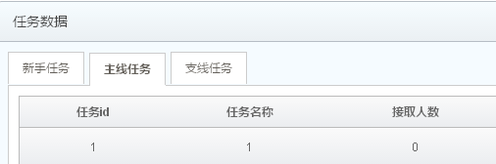

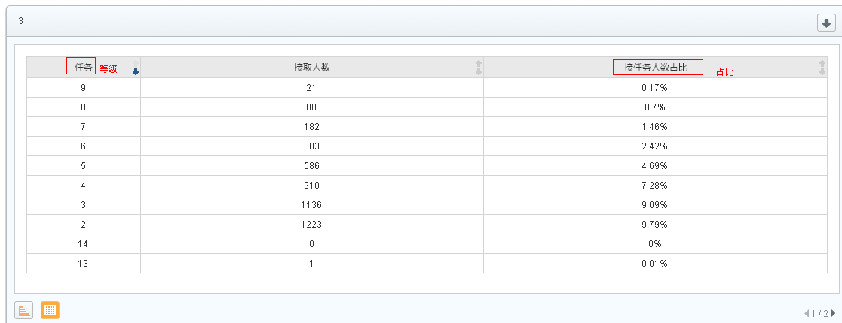

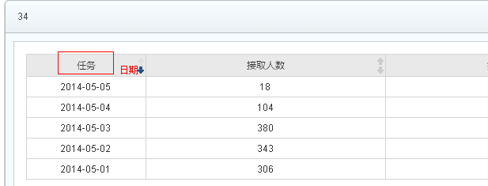

2、（已完成）页游【等级分析】数据取值ping加工后的数据，不要取游戏直接发过来的（直接发过来的数据会重复），改成和手游一致。

Task122

3、（已完成）【游戏分析】、【游戏自定义数据】、【专题分析】里时间快捷键‘近30日’改成‘近31日’

4、（已完成）【专题分析】-【新用户注册转化】将纵坐标最大值和最小值设置成自动，如不能设成自动，要指定固定数值（最大值105%，最小值70%）

5、（已完成）【专题分析】-【新用户注册转化】-【实时数据】提供小时数据的切换和下载功能（实际使用中lynn的需要）

6、（已完成）【游戏分析】-留存率图形加上显示单位%

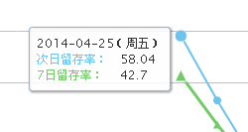

其他地方也类似需要添加（游戏概览(付费率、留存率)、玩家留存、玩家流失、付费转化（总体付费率））